18.05.2020г. Тема: «Обобщающий урок по теме «Достижения 20 века».

Достижения 20 века, повлиявшие на развитие
Достижения науки и техники второй половины 20 века изменили наш мир. Достижения 20 века заложили основные инновации, которые сделали наибольшее влияние от космического пространства до домашней кухни.

Вот изобретения и достижения 20 века:

Микроволновая печь с 1949
В 1945 году в компании «Raytheon» американский изобретатель Перси Спенсер работающий с магнетронами для РЛС обнаружил, что излучение СВЧ способно нагревать предметы. Когда он оставил попкорн перед магнетроном, то тот нагрелся и лопнул в лаборатории. По другой версии нагревался шоколадный батончик в кармане изобретателя. В 1946 изобретение было запатентовано, а с 1949 началось серийное производство СВЧ печей.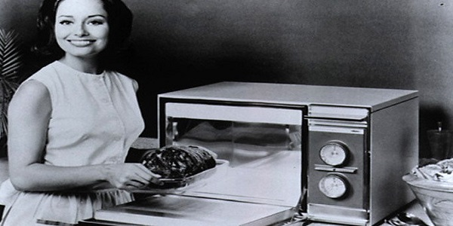

Пульт дистанционного управления с 1955
Первый беспроводный пульт дистанционного управления придумал американский изобретатель Юджин Полли работающий в дочерней компании LG Electronics. Пульт являлся по существу фонариком, который излучал лучи света на фоточувствительные элементы расположенные в телевизоре . Когда изготовители обнаружили, что с помощью прямого солнечного света можно изменять каналы телевизоров, компания выходит с моделью, которая использует для пульта ультразвук. С 1980-х годов индустрия затем переключается на использование в пультах дистанционного управления инфракрасный диапазон.

Противозачаточные таблетки с 1957
Путь от теории к широкой практике противозачаточных таблеток оказался долгим и сложным. И лишь с 1957 году появились для испытаний таблетки – Эновид. Таблетки состояли из смеси синтетического прогестерона и эстрогена предотвращая овуляцию. С 1960 года медицинская комиссия утверждает Эновид для использования в качестве первых оральных контрацептивов.

Реактивный авиалайнер с 1958
Boeing 707-120 дебютирует в мире как первый успешный пассажирский реактивный авиалайнер. Четыре реактивных двигателя самолета перевозят 181 пассажироа на дальность до 6820 км при полной заправке. Первый коммерческий полет этот реактивный самолет совершил из Нью-Йорка в Париж и Лос-Анджелес.

Аккумуляторные элементы с 1961
Корпорация Black & Decker выпускает первую дрель с аккумуляторными батареями. Пока только с 20 Вт на никель кадмиевых аккумуляторах. Далее инженеры корпорации стремятся к эффективности дрели, изменив передаточное число и используя лучшие материалы.Этот революционный результат повволил разработать новое поколение не только аккумуляторных инструментов.

Промышленный робот с 1961
Первый программируемый промышленный робот устанавливался на сборочном конвейере General Motors США в Нью-Джерси. Изобретение распостраняется по всему миру и японские производители после лицензирования первого аппарата с 1968 года продолжают доминировать на мировом рынке промышленных роботов.

Спутник связи с 1962
Первый активный искусственный спутник Земли Телстар (Telstar) запущен американцами 10 июля 1962 года. Спутник имел активные усилители и ретранслировал входящие сигналы, а не пассивно отражал их обратно на землю. Через две недели после дебюта через Telstar президент США Кеннеди проводит пресс-конференцию в Вашингтоне, округ Колумбия, которая транслировалась в прямом эфире через Атлантику
.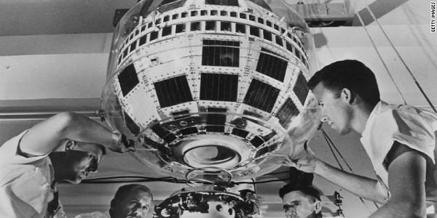

Светоизлучающие диоды с 1962
Работая в качестве консультанта General Electric американский ученый Микола Голоняк разрабатывает светоизлучающие диоды, которые обеспечили простой и недорогой способ построения разного типа экранов передающих визуальную информацию.

Видеоигры с 1962
Программисты Массачусетского политехнического института пишут игру Spacewar. Эта первая игра воспроизводилась на осциллографе и имела 8 килобайт оперативной памяти. Игра симулировала ракеты на фоне звездного неба и положила в основу индустрию современного мира компьютерных игр. Достижения 20 века создали условия для компьютерных устройств нынешнего времени.
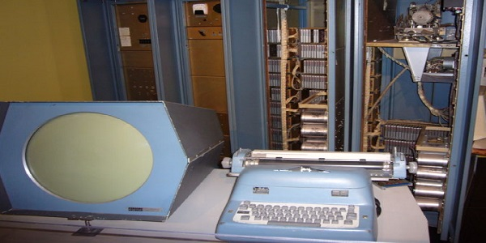

Беспилотные летательные аппараты с 1964
Широкое использование беспилотных самолетов начинается во время войны во Вьетнаме с развертыванием 1000 AQM-34 Ryan Firebees. Всего за 90 дней была разработана эта первая модель такого самолета длиной 4,5 метра. AQM-34 совершил более чем 34000 миссий наблюдения. Успех разведывательного наблюдения, как достижение 20 века привел к возможности развития беспилотных летательных аппаратов, которые широко используются и сегодня.
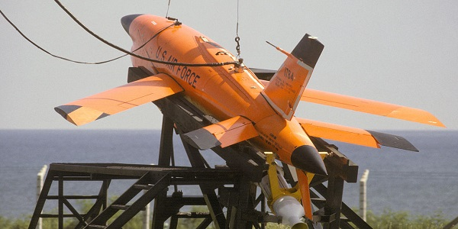

Д/З нет

19.05.2020г. Тема: «Человечество стремится к миру»

- Проверка Д/З – нет
- «... Что тебе нужно для счастья?
- Мир, мне нужен мир!»
- (из песни)
- Для чего человек рождается на Земле? Для жизни и счастья, а значит, для мира. Потому что только мирная жизнь дает людям возможность и жить, и быть счастливыми.
- Идея мира уходит в глубокое прошлое. Она нашла свое отражение и в легендах о золотом веке человечества, и в работах античных мыслителей и гуманистов более позднего периода, и в проповедях христианской церкви. В связи с этим все писали и говорили о необходимости нравственного совершенствования людей. Чужая жизнь провозглашалась одной из главных ценностей. Какими же должны быть люди, чтобы не посягать на эту главную Ценность - чужую жизнь?
- 2.Перед тобой информационный лист, посмотри на него и прочитай ту информацию, которая в них содержится.
1-я Мировая война  Продолжительность – 1554 дня;  Число стран-участниц – 38;  Число нейтральных государств – 17;  Число государств, на территории которых проходили боевые действия – 14;  Численность населения стран – участниц – 1050 млн. человек;  Численность мобилизованных – 74 млн. человек;  Численность погибших – 10 млн. человек. | 2-я Мировая война  Продолжительность – 2194 дня;  Число стран-участниц – 72;  Число нейтральных государств – 6;  Число государств, на территории которых проходили боевые действия – 40;  Численность населения стран – участниц – 1700 млн. человек;  Численность мобилизованных – 110 млн. человек;  Численность погибших – более 60 млн. человек.

- Вопросы к информационному листу:
- -Характеристику каких событий ты перед собой видишь?
- -Когда происходили эти события?
- -Какой оставили они след в истории?
- -Почему в истории их называют мировыми?
- Пережив за XX век две мировые войны, люди стали понимать, что либо человечество покончит с войной, либо война покончит с человечеством. И поэтому мировое сообщество стало принимать меры для предотвращения новых мировых конфликтов, провозгласив проблему войны и мира как одну из глобальных проблем человечества.
- Объясни, почему проблема войны считается глобальной?
- - же люди воюют?
- -И что можно сделать для предотвращения новых войн?
- -Именно над этими вопросами мы сегодня и подумаем и к концу урока предложим меры по предотвращению войны.
- Из воспоминаний участника II Мировой войны Иванова В.В.
- “Вспоминаю я войну с ужасом, хотя именно на те годы выпала моя юность и молодость. В армию меня призвали в 1940 году, а в 1941 году не обстрелянным мальчишкой в возрасте 19-ти лет отправили на фронт. Помню, едем солдатским эшелоном, оглядываюсь, а рядом такие же, как и я, пацаны безусые. Привезли нас на границу СССР и Польши, встали мы там частью, а ночью для меня началась война. В ночь немцы пошли в наступление, страшно было, погибло нас много, но высот мы своих не сдали. А утром хоронили, хоронили, хоронили… Тогда я первый раз плакал и решил: Родины своей не отдам. Прошла зима, а за ней пришла весна 1942 года, самого тяжёлого года в войне для всего советского народа. Много трудностей пережить мне и моему народу пришлось: и гибель друзей, и ранения, и предательство, и окружение, и все тяготы, которые несёт за собой война. Но сколько не воевал, выглядывая из окопов, и не смотрел в прицел на немецких солдат, не мог понять одного – победителей всё равно не будет. Ведь даже победившая страна потеряет огромное количество жизней своих граждан, а отец всегда меня учил: “Помни сын - самое дорогое это жизнь человека”. Война для меня закончилась в 1946 году, когда в чине офицера вернулся я и мои однополчане из Германии. Вернулся в дом родителей моих. Вроде жизнь моя пошла мирно и своим чередом, а войну, на которой прошла моя молодость, ненавижу. Смотрю на экран телевизора и с болью в сердце вижу, как люди так и воюют, забыв, наверное, уроки прошедшей 75-ти лет назад войны. Забыли ужасы тех дней, не сделали правильных выводов, не уяснили уроков. Я, старый уже человек, много уже не понимаю, но я помню, как мальчишкой воевал. Так почему, называя себя цивилизованными, мы по-прежнему воюем? Смотрю на прекрасное, умное, энергичное поколение моих внуков и всем сердцем желаю вам хранить мир как самое дорогое, что есть у человечества. Помните: только диалог, понимание, взаимная помощь, уважение народов друг к другу поможет Вам, нашему будущему, не допустить новой войны”.
- Вопросы.
- 1. Как автор относится к войне?
- 2. Над чем размышлял автор во время войны и к какому выводу пришёл?
- 3. Какие меры предлагает автор для предотвращения войны?

- Эразм Роттердамский “Жалоба мира”.
- “Но если уж война становится неизбежной, пусть ведут её так, чтобы все несчастья и тяготы обрушивались на головы тех, кто явился виновником войны. Теперь государи начинают войны и остаются в безопасности, их военачальники становятся великими людьми, огромная же часть всех бед и потерь падает на плечи земледельцев и простого народа, который не думал о войне и не давал ей никакого повода.
- Пусть все люди объединятся против войны. Пусть все люди проповедуют, прославляют и превозносят мир публично и частным образом. И если они не смогут предотвратить вооружённое столкновение, то в любом случае они не должны ни одобрять его, ни участвовать в нём, ни оказывать никаких почестей людям, участвующим в этом преступном деле.
- Мир по большей части зависит от сердец, желающих мира. Все те, кому мир приятен, приветствуют всякую возможность его сохранить. Они либо стараются не замечать того, что мешает миру, либо устраняют и мирятся со многим, лишь бы мир – величайшее благо – был сохранён и спасён”.
- Вопросы:
- 1. Каково отношение автора к войне? В чём он видит её суть?
- 2. Каким образом автор советует предотвращать войны?
- 3. Являются ли, на ваш взгляд, эти методы эффективными?
- 4. Какие меры по предотвращению войн могли бы предложить вы?

- Новая тема
Д/З нет

